Nama Kursus : Design Thinking Masterclass

Pertemuan : 1

Topik : Emphatize

Nama Mentee : Amelia Angraini M

1. Instrument yang digunakan untuk menggali data tersebut yaitu dengan menggunakan Teknik *Interview for Emphaty*. Dengan melakukan wawancara secara online menggunakan form penyebaran kuisioner, kita dapat mengumpulkan data awal yang terkait dengan kebutuhan dan minat pengguna jasa layanan. Dengan telah disebarkannya kuisioner tersebut perusahaan dapat melihat berbagai sudut pandang pengguna dengan tujuan dapat membangun pemahaman yang kuat tentang kebutuhan,emosi, motivasi, dan cara berpikir pengguna. Lalu perusahaan bisa mendapatkan infromasi maupun wawasan baru untuk memenuhi kebutuhan apa saja untuk dapat menyelesaikan masalah pengguna tersebut.
2. Karena pada kasus ini perusahaan ingin membuat inovasi dan pembaruan komputasi awan dari yang sudah ada sebelumnya maka pada kasus ini akan menggunakan Teknik Interview melalui kuisioner. Dalam melakukan penyebaran kuisionar tersebut terdapat kisi-kisi instrument dengan dokumen sumber yang relevan bedasarkan jurnal-jurnal terkait dengan variable yang akan di gali untuk kebutuhannya.

Judul: Analisa Kepuasaan Pengguna Jasa Layanan Komputasi Awan Pada Perusahaan Telkom Indonesia

|  |  |  |  |
| --- | --- | --- | --- |
| Variabel | Indikator | | Sumber Data |
| Kegunaan | efektif untuk mendukung pekerjaan yang koorperatif dan kolaboratif | (MUTIA, 2016) | |
| Memudahkan penyimpanan maupun pengelolaan berkas digital | (Mafar, 2021) | |
| Kebutuhan yang berguna sehari-hari | (Kurniawan, 2015) | |
| Ekonomi | Efisiensi biaya maupun penghematan kertas | (Beny, 2014) | |
| Mengurangi biaya dan proses perawatan | (Kurniawan, 2015) | |
| Kepercayaan | Dapat dipercaya | (Mafar, 2021) | |
| Efisien | Meningkatkan efisien penggunaan sumber daya | (Kurniawan, 2015) | |
| Meningkatkan kinerja Sumber daya | (Mafar, 2021) | |

**Daftar Pustaka:**

Beny. (2014). ANALISA PEMANFAATAN LAYANAN KOMPUTASI AWAN PADA PERGURUAN TINGGI STUDI KASUS: STIKOM DB JAMBI. *Jurnal Ilmiah Media Processor*, *9*.

Kurniawan, E. (2015). PENERAPAN TEKNOLOGI CLOUD COMPUTING DI UNIVERSITAS Studi Kasus: Fakultas Teknologi Informasi UKDW. *Jurnal EKSIS*, *8*.

Mafar, F. (2021). PENGELOLAAN DOKUMEN KEPANGKATAN DOSEN BERBASIS KOMPUTASI AWANPADA PERGURUAN TINGGI KEAGAMAAN ISLAM NEGERI. *JIEMAN: Journal of Islamic Educational Management*, *3*.

MUTIA, I. (2016). PENERAPAN TEKNOLOGI KOMPUTASI AWAN (CLOUD COMPUTING) UNTUK PEMBELAJARAN MAHASISWA DI PERGURUAN TINGGI. *Faktor Exacta*.

1. **Hasil rancangan instrument final:**

|  |  |  |  |  |
| --- | --- | --- | --- | --- |
| **Variabel** | **Indikator** | **Sumber Data** | **Instrumen** | **Butir** |
| Kegunaan | efektif untuk mendukung pekerjaan yang koorperatif dan kolaboratif | (MUTIA, 2016) | * Lembar angket * Pedoman wawancara | 4,5 |
| Memudahkan penyimpanan maupun pengelolaan berkas digital | (Mafar, 2021) | * Lembar angket * Pedoman wawancara | 5 |
| Kebutuhan yang berguna sehari-hari | (Kurniawan, 2015) | * Lembar angket * Pedoman wawancara | 2,3 |
| Ekonomi | Efisiensi biaya maupun penghematan kertas | (Beny, 2014) | * Lembar angket * Pedoman wawancara | 4 |
| Mengurangi biaya pengeluaran perusahaan | (Kurniawan, 2015) | * Lembar angket * Pedoman wawancara | 2 |
| Kepercayaan | Dapat dipercaya | (Mafar, 2021) | * Lembar angket * Pedoman wawancara | 1 |
| Efisien | Meningkatkan efisien penggunaan sumber daya | (Kurniawan, 2015) | * Lembar angket * Pedoman wawancara | 5 |
| Meningkatkan kinerja Sumber daya | (Mafar, 2021) | * Lembar angket * Pedoman wawancara | 4 |

**Tangkapan layar Instrumen Angket melalui Microsoft Form:**

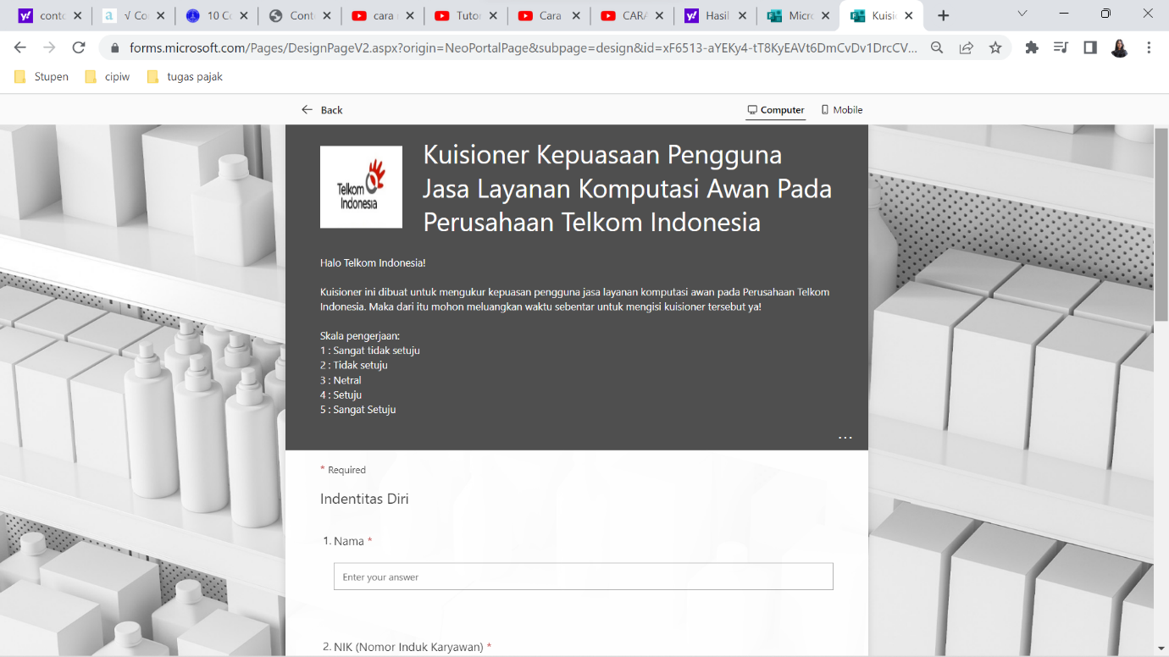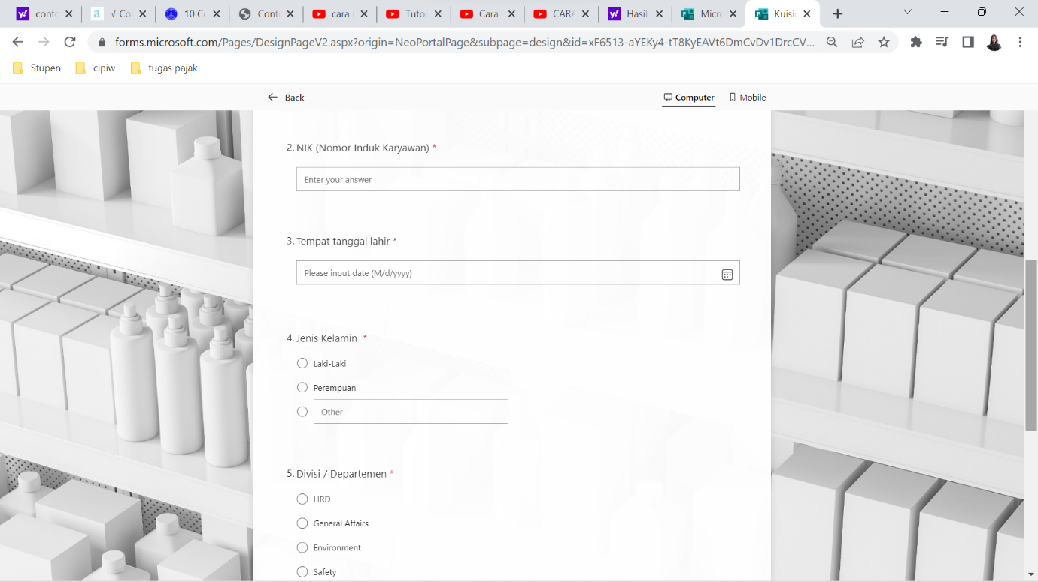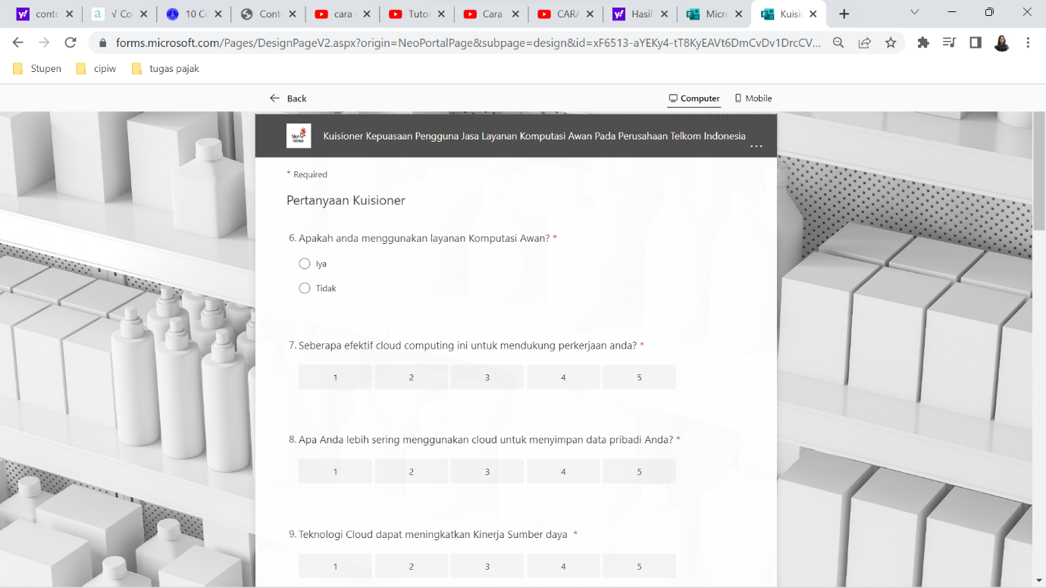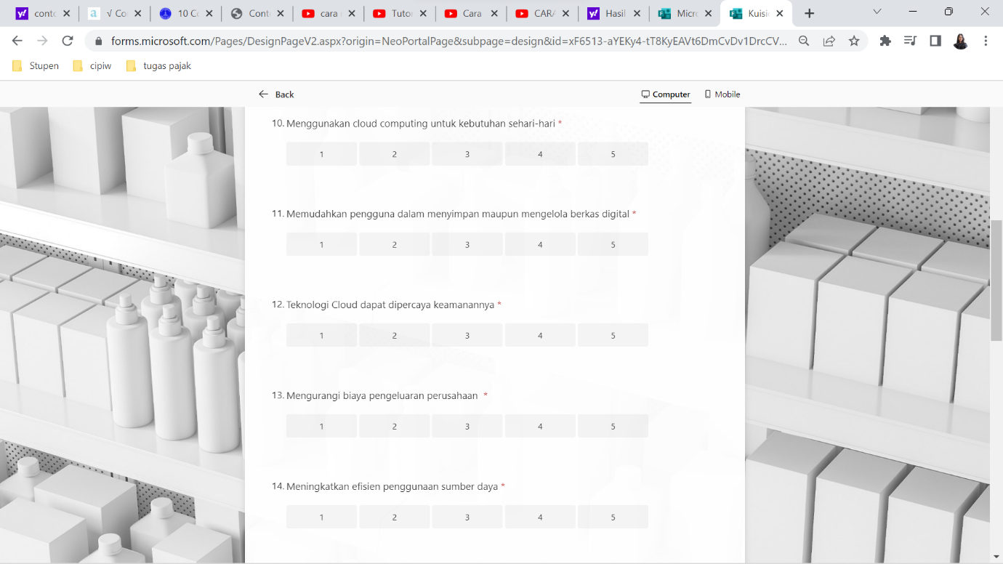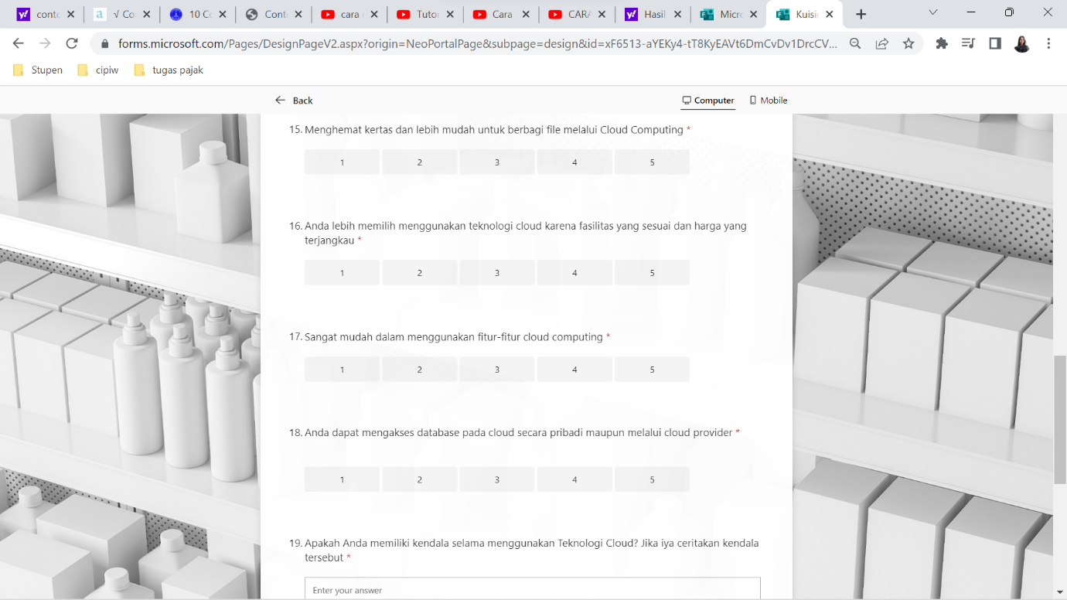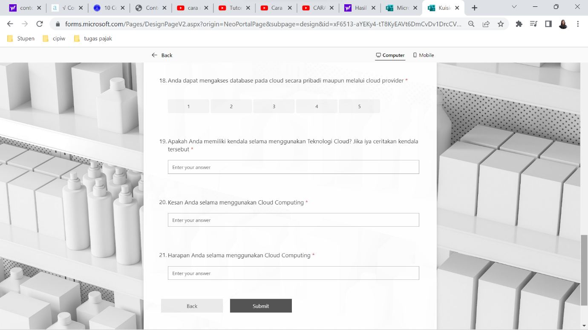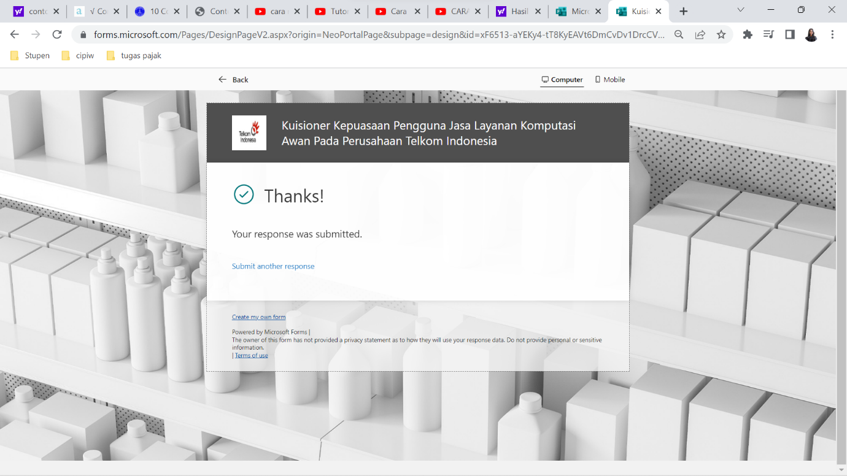

**Link Form:** [**https://forms.office.com/r/rEYJ2mdUG6**](https://forms.office.com/r/rEYJ2mdUG6)

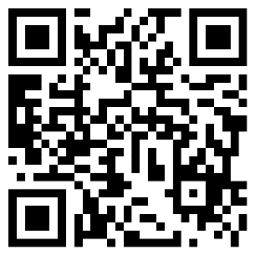**QR Code:**